GRUPO DE TRABAJO DE LA FRONTER HISPANO-FRANCESA

Acta de la reunión de expertos técnicos

Madrid, 19 y 20 de agosto de 2015

GROUPE DE TRAVAIL DE LA FRONTIERE FRANCO ESPAGNOLE

Procès verbal de la réunion des experts techniques

Madrid, 19 et 20 d'août de 2015

Como se acordó en la Comisión Mixta de Amojonamiento (CMA) que tuvo lugar en junio de 2012 en Madrid, que contemplaba la posibilidad de reunión del Grupo de Trabajo de delimitación de la frontera (GT), tal como se había decidido en la CMA de Toulouse de 16 y 17 de mayo de 2011, los expertos técnicos se han reunido en el Centro Geográfico del Ejército (CEGET) español en Madrid los días 19 y 20 de agosto de 2015.

Han participado en la reunión :

Por parte española:

- José Luis Sánchez Tello, Teniente Coronel jefe de proyecto de fronteras del CEGET

Por parte francesa:

- Pierre Vergez, Ingeniero de los trabajos cartográficos del Estado, Encargado de la misión de fronteras IGN-CNIG

Les expertos técnicos se han puesto de acuerdo sobre el presente

ORDEN DEL DÍA

Punto 1: Organización a seguir para el proyecto ELF-INSPIRE
Punto 2: Acuerdo sobre una línea común ELF-INSPIRE
Punto 3: Progreso de los trabajos de campo.

Comme convenu lors de la Commission Mixte d’abornenement qui s’est tenue en juin 2012 à Madrid, prenant en compte la possibilité d'une réunion du Groupe de travail (GT) sur les frontieres, ce depuis la CMA à Toulouse les 16 et 17 mai 2011, les experts techniques se sont réunis au Centre Géographique de l’Armée espagnole à Madrid du 19 au 20 août 2015.

Ont participé à la réunion :

Pour la Partie française:

- Pierre Vergez, Ingénieur des travaux cartographiques de l’Etat IGN-CNIG, Chargé de mission sur les frontières

Pour la Partie espagnole:

- José Luis Sanchez Tello , Lieutenant-colonel, Chef du projet frontières du CEGET

Les experts techniques se sont mis d’accord sur le présent

ORDRE DU JOUR

Point 1: Organisation à suivre pour le projet ELF-INSPIRE
Point 2: Mise en accord sur une ligne commune ELF-INSPIRE
Point 3: Etat d’avancement des travaux de terrain

Punto 1
Organización a seguir para el proyecto ELF-INSPIRE

Resumen de las consideraciones de base resultantes de la reunión de Arette de junio de 2015:

Se está trabajando con dos líneas:
- Una para cumplir con lo establecido en el proyecto ELF a principio de 2016.
Línea de validación técnica a nivel métrico, mejor de 10 m de precisión, de ejecución rápida que sirva de línea en las bases de datos europeas a la espera de la validación bilateral de la CMA
  - En caso de diferencia diplomática, se mantendrán 2 líneas.
  - En caso de divergencias superiores a 10 m, está previsto que la Agencia Federal para la Cartografía y Geodesia de Alemania (BKG) cree una línea intermedia.

Sin embargo, hay que tener en cuenta que las opciones elegidas para esta línea podrían adquirir un peso no despreciable en las futuras validaciones bilaterales oficiales, tanto más con el paso del tiempo.

- Otra necesaria para INSPIRE para 2018, si procediera. Lo que significa que los estados deben realizar el esfuerzo para definir una línea numérica común oficial, si fuera posible:
  - Línea validada oficialmente en CMA, progresivamente, resolviendo todos los litigios y revisando sobre el terreno las zonas de distinta interpretación.

Se han analizado tres tipos de divergencias (hay 72 superiores a 20 m):
- Históricas: en caso de bloqueo local, se tendrá que recurrir a dos líneas.
- Imprecisión de antiguas líneas: habrá que justificar la elección.
- Diferencia de las restituciones: se tendrá que buscar una solución de compromiso mediante repartos equitativos.

Es necesario llegar a un compromiso entre las dos partes para poder adoptar una línea común que cumpla con los requisitos de este proyecto, y de esta forma ser capaces de satisfacer la Directiva INSPIRE.
Esta línea no pretende suplir al texto oficial del Tratado de Límites, debe ser considerada como una interpretación cartográfica numérica.
Su definición final será el límite administrativo oficial a nivel europeo, sobre el cual se apoyará la evaluación de todo tipo de datos.

Plan de trabajo:
- Evaluación y medida de las zonas de divergencia.
- Evaluación de las causas que las motivan.
- Creación de una tabla de compromiso.

Point 1
Organisation à suivre pour le projet ELF-INSPIRE

rappel des considérations de base résultant de la réunion d’Arette en juin 2015 :

Le travail porte sur deux lignes :
- Celle à fournir au projet ELF début 2016.
Ligne de validation technique au niveau métrique, voire à 10 m, d’exécution rapide qui servira de ligne dans les bases européennes en attendant une validation bilatérale de la CMA.
  - Dans les cas de différend diplomatique, 2 lignes seront conservées.
  - Dans les cas de divergences supérieures à 10 m, il est prévu que le BKG allemand chargé du travail de collationnement créée une ligne intermédiaire

Cependant, il faut prendre en compte que les options choisies pour cette ligne pourraient acquérir un poids non négligeable dans les futures validations bilatérales officielles, d'autant plus en avancant dans le temps.

- Celle souhaitée par INSPIRE pour 2018, « le cas échéant ». Ce qui signifie que les états doivent produire l’effort de constitution d’une ligne numérique unique officielle, s’il peuvent s’en donner les moyens :
  - Ligne validée officiellement en CMA, progressivement, en résolvant tous les litiges et en visitant sur le terrain les zones d’interprétations divergentes.

Trois types de divergences ont été analysés (il y en a 72 supérieures à 20 mètres)
- Historiques : En cas limite de blocage local, on aura recours à la double ligne
- Imprécision des ancienne lignes : une justification des choix sera répertoriée
- Ecart des restitutions : ils sont à trancher dans un cadre de concessions réciproques

Il est nécessaire d'arriver a un compromis entre les deux parties pour pouvoir adopter une ligne commune répondant au projet et satisfaisant à la directive INSPIRE.
Cette ligne ne peut pas prétendre suppléer le texte officiel des traités : elle doit être considérée en tant qu' interprétation cartografique numérique.
Sa finalité est le statut de limite administrative officielle au niveau européen, sur laquelle vont s'appuyer des évaluations et rapports de tous types de données.

Plan de travail :
- Evaluation et mesure des zones de divergence.
- Identification des causes de ces divergences.
- Création d'un tableau récapitulatif des compromis.

Punto 2
Acuerdo sobre una línea común ELF-INSPIRE

Después de un estudio detallado del trazado de la línea fronteriza, se han acordado dos posibles soluciones para la adopción de una única línea numérica común. Una de ellas con un "plan de acuerdo máximo" y la otra con un "plan de mínimos".
Estos planes se han reflejado en tablas con sendas listas de compromisos temporales, que conducirán a la creación de la línea fronteriza numérica común que será presentada al poyecto ELF, en el cuadro de la implementación de la Directiva INSPIRE. Las tablas figuran en Anexo a la presente Acta.
Esta línea figurará, en paralelo a su inscripción en el proyecto ELF, en las bases de datos cartográficas de los dos países, a la espera de sucesivas validaciones de las zonas de divergencia que se vayan realizando en el marco de la CMA.

A continuación se resumen las principales diferencias, ventajas e inconvenientes a tener en cuenta para elegir el más adecuado de los dos planes presentados de acuerdo con la situación actual:

PLAN DE ACUERDO MÁXIMO | PLAN DE MÍNIMOS
1 línea doble | 6 líneas dobles
VENTAJAS
El compromiso completo permite tener una línea interoperable para los datos transfronterizos terrestres. | Permite llegar a un compromiso sobre bases seguras, con el mínimo riesgo de ser cuestionadas en el futuro.
Este compromiso avanzado, permite anticipar problemas futuros de definición de la línea fronteriza, lo que ahorrará futuros gastos que se incrementarían con el paso de los años. | La validación será aceptada por la mayoría de las partes interesadas.
Cuanto más tiempo pase, más costoso serán los trabajos derivados de la definición fronteriza.
INCONVENIENTES
Riesgo de no ser reconocida por alguna de las partes interesadas. | Proceso más lento y más costoso con el paso del tiempo.
Es más complicado cambiar una línea existente que definir una nueva, aún no acordada. | Problemas para la interoperabilidad de cara al cumplimiento de lo establecido en el proyecto ELF.
 | Una zona en conflicto ralentiza el desarrollo de la zona.
 | No se aprovecha el impulso de la Directiva para resolver los conflictos antiguos.

Recapitulación de los puntos sensibles:

PUNTO SENSIBLE | PLAN DE ACUERDO MÁXIMO | PLAN DE MÍNIMOS
BIDASOA | 2 líneas desde la desembocadura hasta el primer puente  ¿Isla de los faisanes?
256 - 258: Camino de arriba y de abajo | 1 línea (versión española) | 2 líneas
296 - 297: El Calcinar | 1 línea (versión francesa) | 2 líneas
408-409: Arroyo de Término | 1 línea por la divisoria entre los dos arroyos.
515 - 516: Puig Sec | 1 línea (versión francesa) | 2 líneas
523: Mont Negre | 1 línea (versión francesa) | 2 líneas
559: Monumento | 1 línea de compromiso | 2 líneas

Point 2
Mise en accord sur une ligne commune ELF-INSPIRE

Aprés l'étude détaillée du tracé de la ligne frontiere, un accord a été obtenu en faveur de la création de deux solutions possibles pour adopter une ligne numérique unique et commune. La première solution est un "plan d'accord maximum" , l'autre est un plan a minima.
Ces deux plans sont détaillés dans un tableau répartissant les compromis temporaires qui vont permettre de créer la ligne frontiere numérique commune qui sera proposée au projet ELF, dans le cadre de l'implémentation de la Directive INSPIRE. Ils figurent en annexe du présent procés-verbal.
En parallèle de sa livraison au projet ELF, cette ligne sera mise en application dans les bases cartographiques des 2 pays, en attendant les validations successives des zones de divergence qui se feront dans le cadre de la CMA.

Ci-dessous, sont résumées les principales différences, avantages et inconvénients a prendre en compte pour choisir lequel des 2 plans présentés est le plus pertinent dans la situation actuelle.

PLAN D'ACCORD MAXIMUM | PLAN A MINIMA
1 Ligne double | 6 Lignes doubles
AVANTAGES
Le compromis complet permet d'avoir une ligne interopérable pour toutes les données transfrontalieres terrestres. | Permet d'avancer un compromis sur des bases sûres, avec un risque minimum d'être remis en question dans le futur.
Un compromis avancé permet d'anticiper les problèmes futurs de définition de la ligne frontiere, qui ne pourront que s'accentuer les années passant. | La validation sera acceptée sans vagues par la majorité des parties-prenantes.
Plus le temps passe, plus les coûts vont augmenter.
INCONVENIENTS
Risque que la ligne ne soit pas reconnue par tous les parties-prenantes. | Processus lent et dont le coût s'accentue avec le temps
Il est plus compliqué de changer une ligne existante que de définir une nouvelle, non encore résolue | Problèmes pour l'interopérabilité des données
 | Une zone en conflit perd de son potentiel économique
 | On ne profite pas de l'impulsion de la Directive pour résoudre des conflits antiques:

Récapitulation des points sensibles:

POINT SENSIBLE | PLAN D'ACCORD MAXIMUM | PLAN A MINIMA
BIDASOA | 2 lignes depuis l'embouchure jusqu'au premier pont  île des faisans à partager?
256 - 258: Chemins du haut et du bas | 1 ligne (version espagnole) | 2 lignes
296 - 297: El Calcinar | 1 línea (version française) | 2 lignes
408-409: Arroyo de Término | 1 línea por la divisoria entre los dos arroyos.
515 - 516: Puig Sec | 1 línea (versión française) | 2 lignes
523: Mont Negre | 1 línea (versión française) | 2 lignes
559: Monumento | 1 línea de compromiso | 2 lignes

Punto 3
Progreso de los trabajos de campo en 2015
Francia ha medido puntos fronterizos en 2 sectores:
- Alrededor del valle del Garona (Lleida).
- Al oeste del pico de Anie (Navarra).

España ha medido puntos fronterizos en 2 sectores:
- Alrededor del Puerto del Portillón (Lleida).
- Alrededor del Puerto de Somport (Huesca).

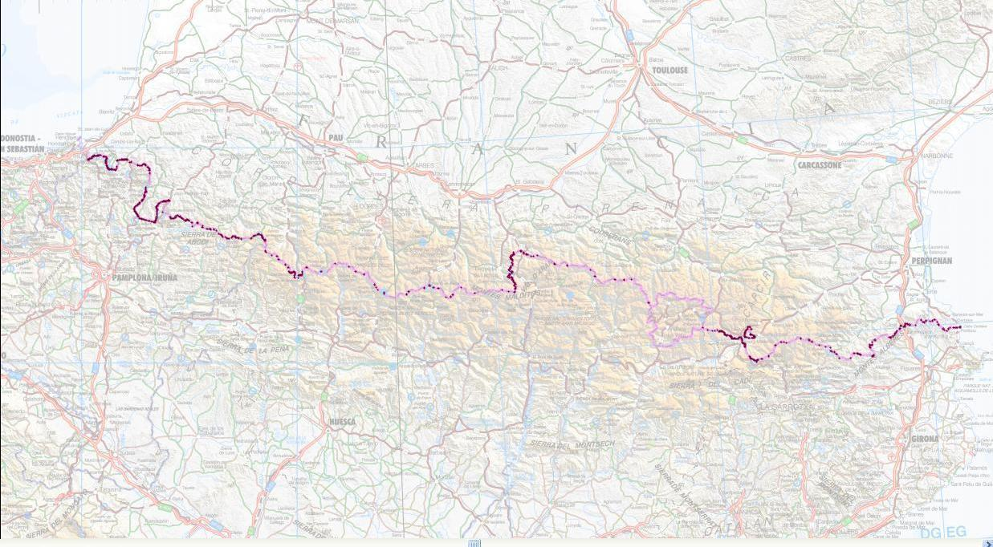
2015
2015
2013-2014
2011-2012

Redactado, leído y aprobado en Madrid el 20 de agosto de 2015

Por parte española Por parte francesa

José Luis Sánchez Tello Pierre Vergez

Point 3
Etat d’avancement des travaux de terrain en 2015

La France a mesuré des points-frontière sur 2 secteurs
- Autour de la vallée de la Garonne (31)
- A l’ouest du pic d’Anie(64)

L’espagne a mesuré des points-frontière sur 2 secteurs
- Autour du col du Portillon (31)
- Autour du col du Somport (65)

2015
2015
2013-2014
2011-2012

Fait, lu et approuvé à Madrid le 20 août 2015

Pour la Partie espagnole Pour la Partie française

(José Luis Sánchez Tello) (Pierre Vergez)

